TECNOLÓGICO NACIONAL DE MÉXICO
  - INSTITUTO TECNOLÓGICO DE SALTILLO

SUBDIRECCIÓN ACADÉMICA
DEPARTAMENTO DE EDUCACIÓN A DISTANCIA
INGENIERÍA EN SISTEMAS COMPUTACIONALES

INGENIERÍA DE SOFTWAREB

UNIDAD 3. Desarrollo

3.3 Desarrollo de Software

Catedrático.
CESAR EDUARDO CONTRERAS DELGADO

Presenta:
Abril Mejia Rangel
19052155

Saltillo, Coahuila; a 9 de junio de 2023.

Introducción
En este documento, se describirá los elementos del software, cálculos de ecuaciones, captura de datos, muestra de resultados y graficas. Esto se muestra en la página web.

Desarrollo
Vista principal
En la vista principal del software, se muestra un texto de bienvenida con una imagen de fondo y con 2 menús: formulas y ejercicios.
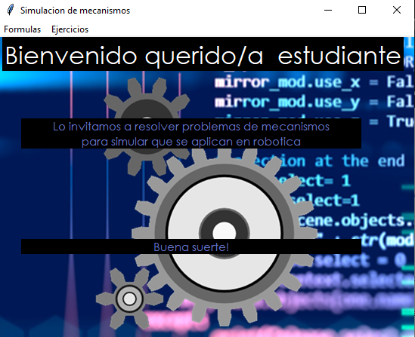

Si deseas ir al menú formulas, se muestra submenús con opciones desplegables
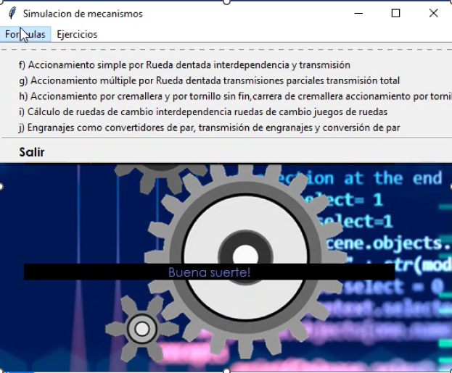
Si deseas escoger opción f), se muestra los siguiente:
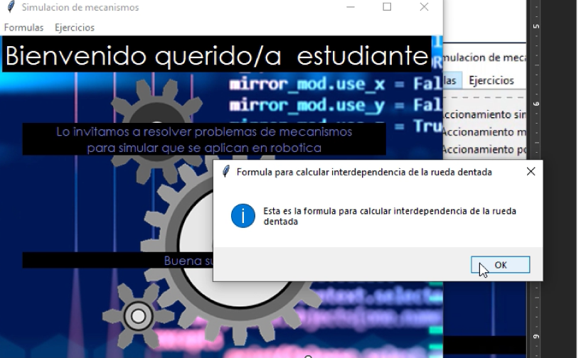

Permite al usuario dar click en la imagen. Al momento de dar clic, se muestra lo siguiente:
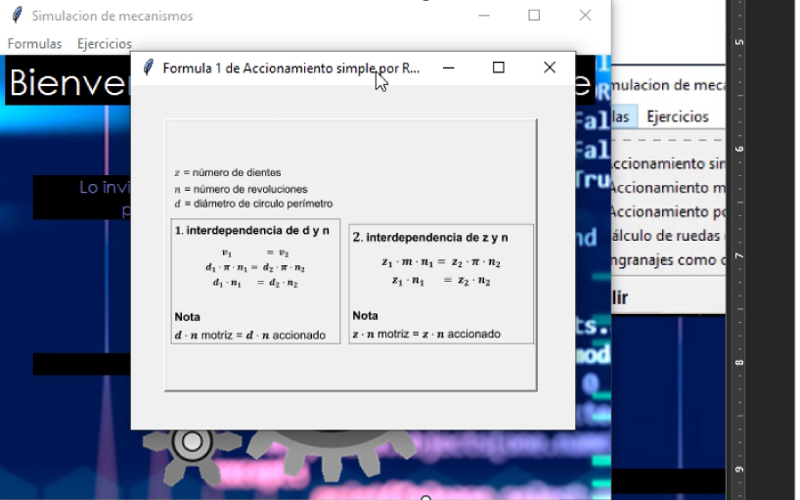

Se le muestra al usuario una ventana donde puede navegar el directorio y guardar como captura de pantalla.
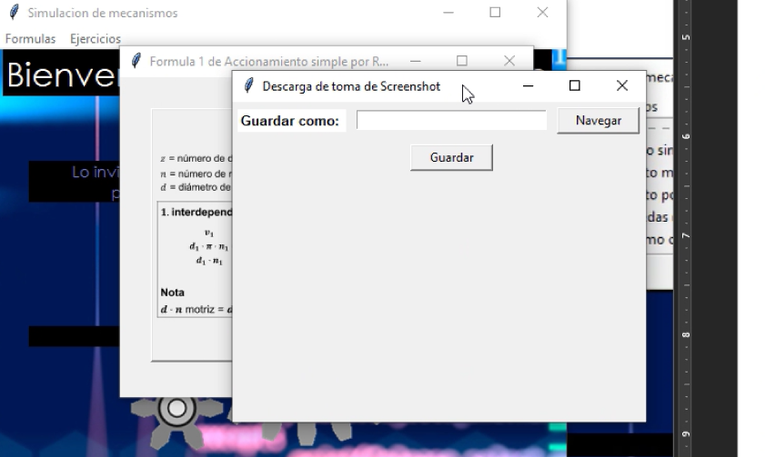

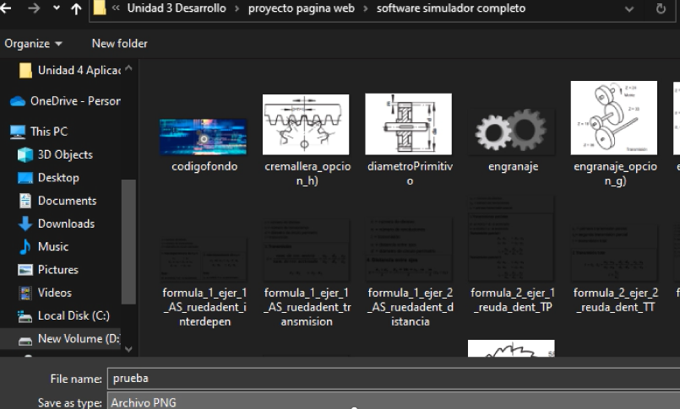

Esto significa que fue un éxito en guardar como imagen la captura de pantalla.
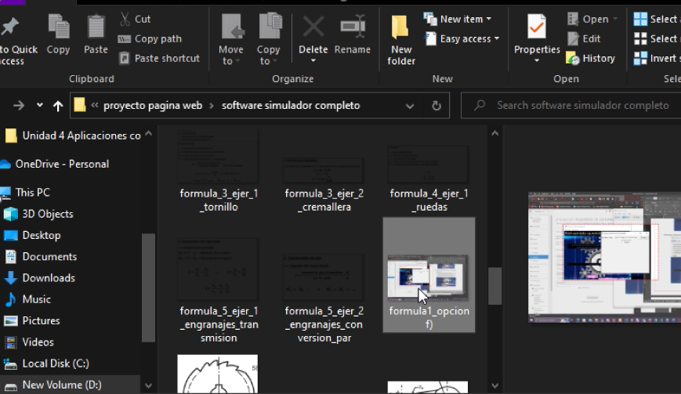
Menú Ejercicios
Por ejemplo, si seleccionas la primera opción del tema e), te muestra una ventana solicitando datos para calcular el diámetro primitivo, con botón generar y graficar. Cuando se genere los datos, se muestra los resultados. Esto indica que no hay ningún error en cuanto recibir y mostrar datos.
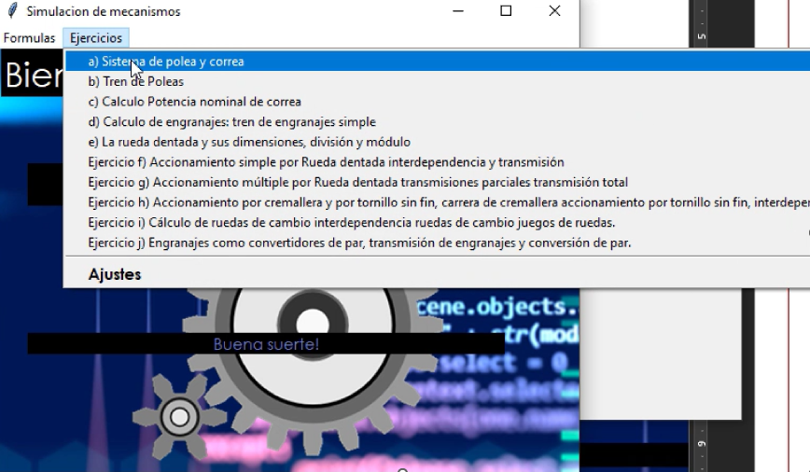

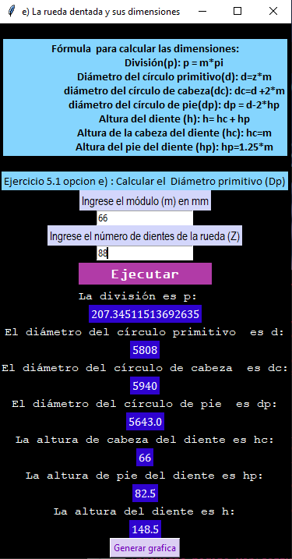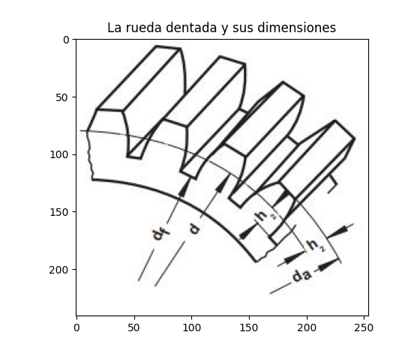
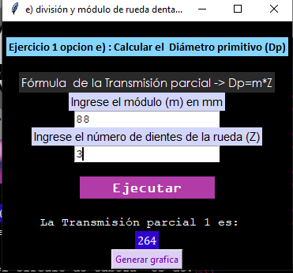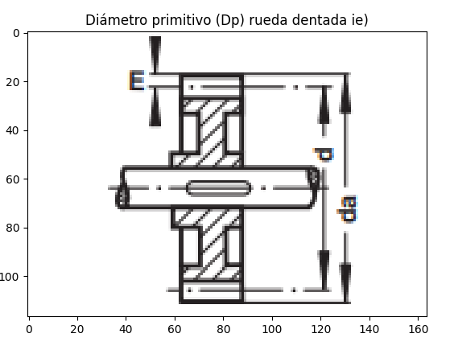

Con esto se puede concluir que fue un éxito mostrar imagen como boton, ingresar a la imagen, navegar al directorio, guardar la imagen como captura de pantalla y mostrar la imagen guardada.

Tambien se concluye que no hay errores al ingresar datos, generar para calcular, mostrar los resultados y generar grafica.

En el siguiente, es la pagina de los ejercicios con enlace a Github, temas, ejercicios y despues al software de cada ejericicio.

https://abrilsoldier19.github.io/menu_ejercicios.html

